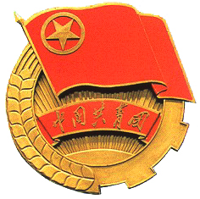
南京中医药大学暑期社会实践
简 报
第 (七) 期 2007年7月22日

关爱农民健康 “百村工程”在行动
——“农民健康百村工程”系列活动之纪实三
农民健康百村工程启动仪式暨走进泗阳
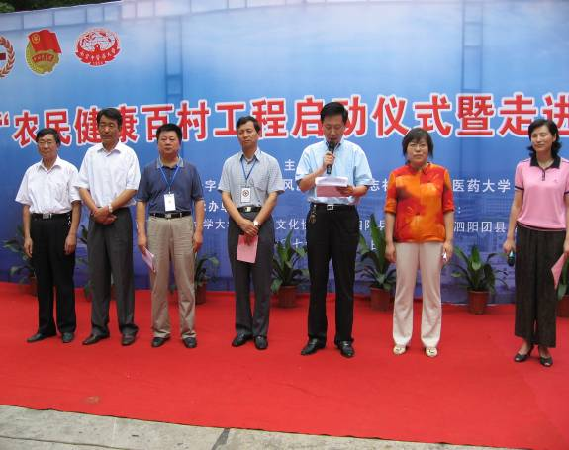
2007年7月20日上午,由江苏省红十字会、南京中医药大学、江苏《风流一代》杂志社联合主办，南京中医药大学大学生科协承办,泗阳团县委、泗阳县红十字会协办的“农民健康百村工程”启动仪式暨走进泗阳在南京中医药大学汉中门校区隆重举行。南京中医药大学党委常委、副校长陈涤平教授，江苏省红十字会党组书记、专职副会长张立明，江苏省红十字会党组成员、秘书长单加海，江苏《风流一代》杂志社执行主编施晓力，南京中医药大学团委书记郑晓红，泗阳县卫生局党委书记、局长、泗阳县红十字会常务副会长董振明，泗阳县红十字会副会长庄波以及部分领导、专家、老师、学生代表参加了启动仪式。
“农民健康百村工程”是南京中医药大学启动的第二个青年志愿者服务工程。1997年，在社会各界的关心和支持下，南京中医药大学依托自身优势启动了“医桥工程”， 为缺医少药、贫困地区的患者提供了健康服务，同时为大学生志愿服务提供了广阔的活动平台。为了积极响应建设社会主义新农村的号召，发挥红十字青年志愿者在服务“两个率先”、构建和谐社会中的作用，南京中医药大学与省红十字会、江苏《风流一代》杂志社以“关爱农民健康,共建和谐苏北—百村工程在行动”为主题正式启动了“农民健康百村工程”。
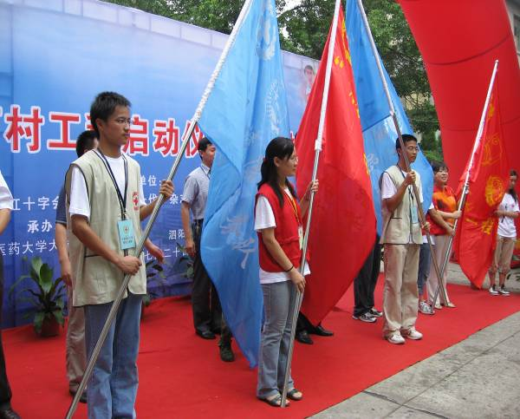
在启动仪式上，张立明副会长、陈涤平副校长、施晓力执行主编以及董振明书记、青年志愿者代表分别作了发言。张立明副会长在讲话中指出：红十字会是政府人道工作的助手，发扬人道主义精神，保护人的生命健康、促进和平进步事业是红十字会的宗旨。多年来，江苏省红十字会协助政府在救助农村大重病患者、帮助部分困难农民参加新型合作医疗、援助部分农村改水改厕、在农村普及防病和救护知识等方面力所能及地做了不少工作。今年又以“关爱农民、共建和谐——红十字博爱援助进农家”为主题启动农民健康博爱工程。这次活动，因为双方目标一致，我们相互支持、增强合力，可以更多更好地为农村，特别是经济不发达地区的农民提供一些健康服务。他希望大家在活动中坚持“人道、博爱、奉献”的红十字精神，切实领会“农民健康百村工程”的意义，把提高农民卫生健康知识水平，推动农村医疗卫生事业的发展作为此次活动的目的，为泗阳的发展作出应有的贡献。
陈涤平副校长对给予此次活动帮助的部门和单位表示感谢，对“农民健康百村工程”的意义给予了充分的肯定，并对此次活动的开展提出了四点希望：一是希望大家充分认识举行“农民健康百村工程”的重要意义，把思想统一到全心全意为促进苏北医疗事业发展而无私奉献上来；二是希望大家带着感情去参与此次活动；三是希望大家要有强烈的使命感和责任感；四是希望大家要加强组织纪律性。
董振明书记对此次活动能在泗阳举行对主办方表示了感谢，并代表泗阳县委、政府承诺一定会尽力协助各主办单位把这次“农民健康百村工程”活动办好,努力协助主办单位圆满完成任务。志愿者代表也代表全体志愿者表达了“农民健康百村工程”的认识以及对完成这次任务的决心与信心。
最后，启动仪式在热烈的掌声和美好的祝愿中结束。
（文/大学生科技与文化协会）

传承理想 播种健康
——南京中医药大学第一临床医学院暑期社会实践
2007年7月15日，南京中医药大学第一临床医学院“传承理想，播种健康”暑期社会实践小分队教授专家与师生一行2 0余人共同前往盐城建湖进行大型健康知识宣传、专家义诊活动。
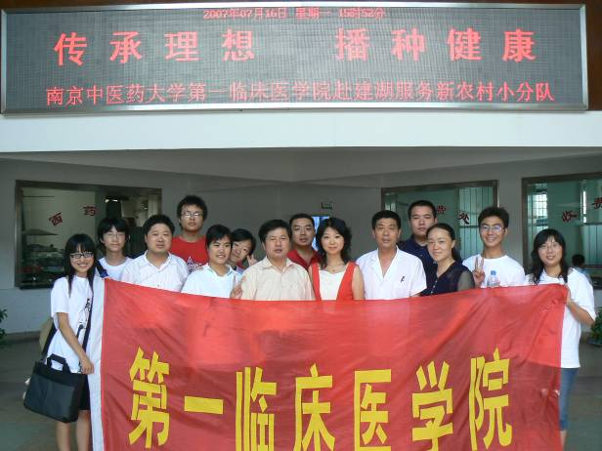
抵达建湖县，稍作休息后，此次社会实践的师生即前往当地建阳和近湖两所镇卫生院及附近地区进行专家义诊的前期宣传和当地居民的健康、教育、经济水平调查，以便更加深入的了解当地居民的生活状况。在宣传与调查过程中，同学们突破了种种交流障碍，将此次活动的意义传达给了当地居民，为义诊活动进行了充分准备。
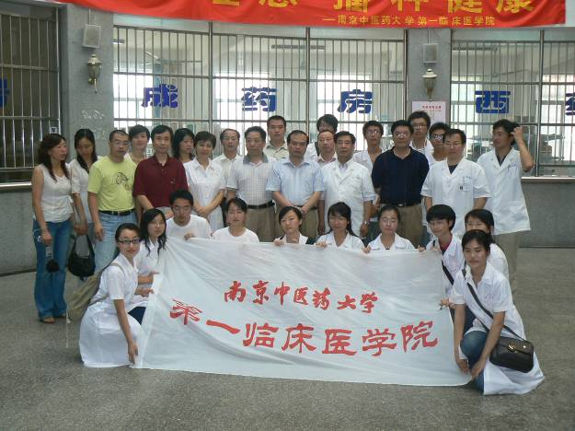
16日下午，南京中医药大学第一临床医学院暑期社会实践小分队秉着“传承理想，播种健康”的宗旨在建阳卫生院进行了一场健康知识讲座。讲座分为“溺水和心脏复苏”“夏季常见病及食物中毒的防治”和“寄生虫的防治”三个板块，针对当地居民最可能碰到的生活问题进行了全面的讲解，吸引了大批乡村医生和当地居民前来听讲。
17日，南京中医药大学第一临床医学院的专家教授将在建湖慈航医院进行为期一天的免费义诊，与此次活动的师生一起，将“仁心、仁术、仁人”的中医精神播种在这个社会主义新农村。
（ 第一临床医学院）

学习方永刚，创新理论送下乡
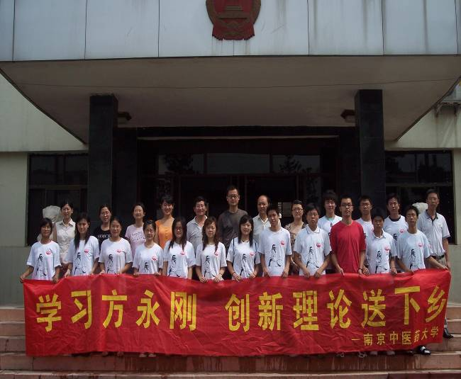
2007年7月19日上午，南京中医药大学经贸管理学院、人文社会科学部 “建设社会主义新农村”实践服务团“送理论下乡”的理论交流会在赣榆县班庄镇举行。社会实践服务团的全体理论教师以及赣榆县卫生局领导、班庄镇镇领导、卫生院院长参加了交流会，对“构建和谐社会、建设社会主义新农村”展开了深入研讨。
举办这次送理论下乡活动，正值全党和全国人民掀起的向方永刚同志学习的热潮。南京中医药大学“建设社会主义新农村”实践服务团以此为契机，把“送理论下乡”作为这次社会实践的重要内容。送理论下乡，充分体现理论教员以及大学生的责任，通过对农村的了解，丰富课堂教育内容，深入实际，架起党和群众的桥梁。
（经贸管理学院社会实践服务团 赵凯）

六朝古都 厚德载物
——记暑期社会实践“古都文化小分队”南京之行
（一）出征
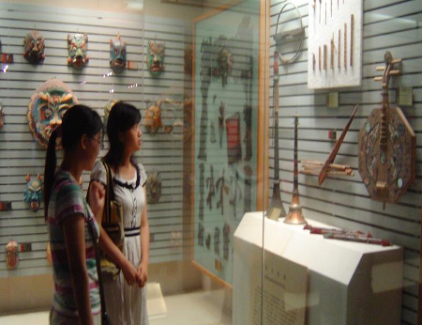
6月19日 ，暑期社会实践 “ 古都文化 ” 小分队的同学们参观了南京博物院 。“ 江南佳丽地，金陵帝王洲 ” 。十朝都城风尚的浸润，使得文质并茂的人文传统与淳朴的民风习俗融会和谐，形成独特而深厚的文化底蕴。南京的悠久文明与璨若星辰的古今文化珍宝让同学们大开眼界，更加坚定了保护南京古都文化的信念。

（二）秦淮行
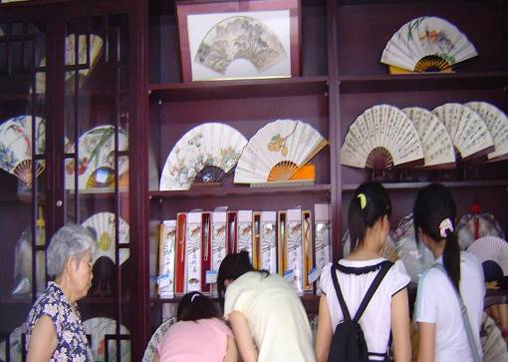
7 月 13 日 ，暑期社会实践 “ 古都文化 ” 小分队的同学们走访了城南秦淮河地段，考察南京文化古迹的保护情况。途中，队员们参观了南京民俗大观园。了解到纯手工艺制作的南京云锦、金陵折扇、纸扎花灯以及竹木雕等传统物件越来越为市民所关注。夫子庙周围的庙会、元宵花灯更是南京人游玩必去的地方。城南是南京民俗文化荟萃之地，南京文化的精华正是厚德载物、兼收并蓄。金陵帝王之气与秦淮的烟波画舫、桨声灯影相得益彰，民俗文化与民间艺术更是其中相当重要的一支，被誉为“南京文化活的血脉” 。其中，南京云锦、南京刻经处已进入国家非物质文化遗产名录，云锦正在积极申请世界遗产。
( 药学院 魏飞/文 陆璐/图)

本期简报
报：省大学生社会实践领导小组
送：有关兄弟院校、本校有关部门
发：各院系分团委（团总支）

编审：仇洪星 编辑：葛庆海 郝冒新 打印：谢子康

